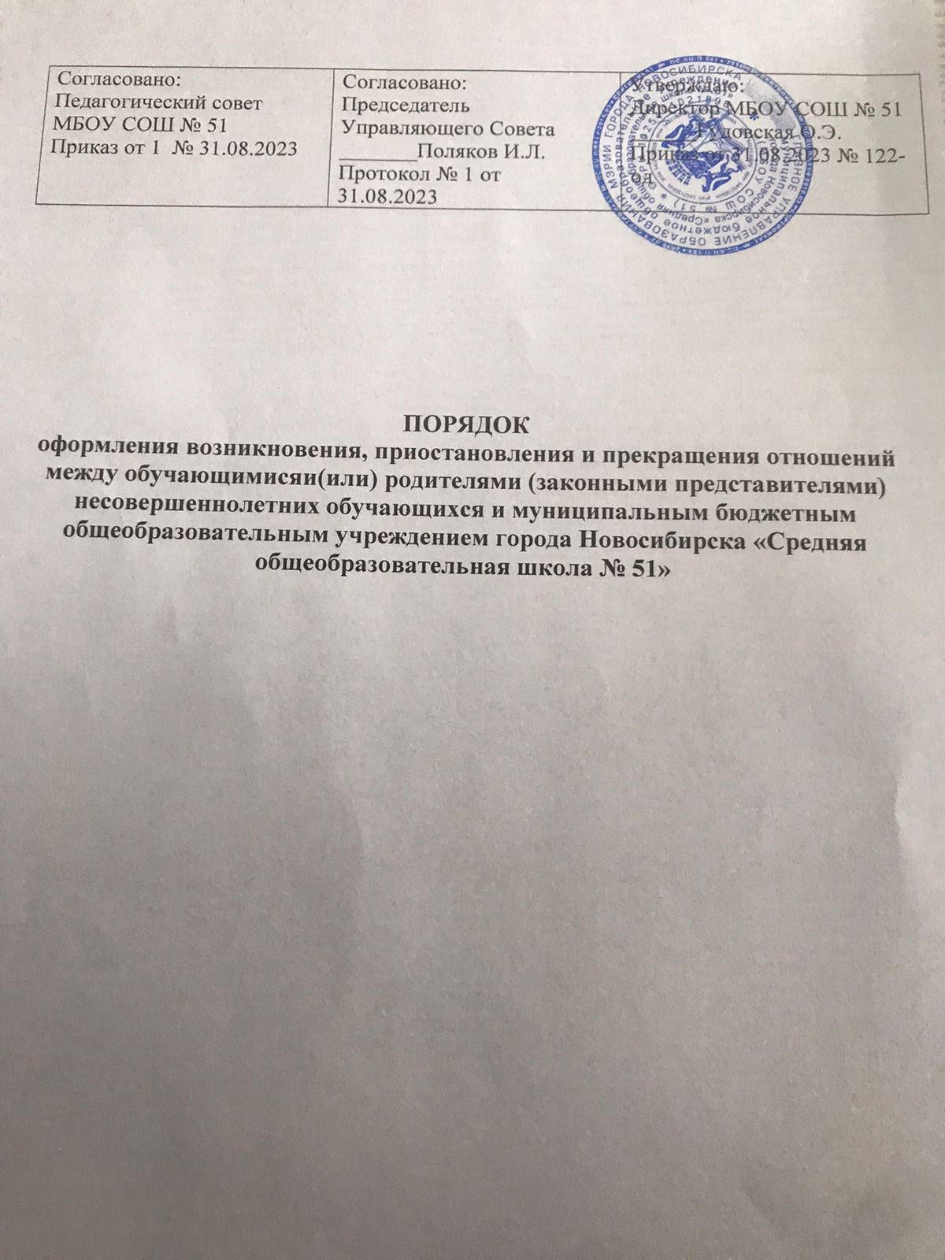

1. Общие положения

1.1. Настоящий порядокоформления возникновения, приостановления и прекращения отношений(далее – Порядок)между обучающимися и(или) родителями (законными представителями) несовершеннолетних обучающихся и муниципальным бюджетным общеобразовательным учреждением города Новосибирска «Средняя общеобразовательная школа № 51» (далее – Учреждение) разработан в соответствии:
-Федеральным законом от 29.12.2012 г. № 273-ФЗ «Об образовании в Российской Федерации»,
- приказом Министерства просвещения Российской Федерации от 02 сентября 2020 г. № 458 «Об утверждении Порядка приема на обучение по образовательным программам начального общего, основного общего и среднего общего образования»,
- Уставом Учреждения.
1.2. Порядок регулирует особенности оформления возникновения, приостановления и прекращения отношений между участниками образовательных отношений.
1.3. Под образовательными отношениями в данном Порядке понимается совокупность общественных отношений по реализации права граждан на образование, целью которых является освоение обучающимися содержания образовательных программ (образовательные отношения) и общественных отношений, которые связаны с образовательными отношениями, целью которых является создание условий для реализации прав граждан на образование.
1.4. Участники образовательных отношений - это обучающиеся, родители (законные представители) несовершеннолетних обучающихся, педагогические работники и их представители, организация, осуществляющая образовательную деятельность.

2. Возникновение образовательных отношений

2.1. Основанием возникновения образовательных отношений является приказ директора Учреждения, о приеме лица на обучение или для прохождения промежуточной аттестации и (или) государственной итоговой аттестации.
2.2. Права и обязанности обучающегося, предусмотренные законодательством об образовании и локальными нормативными актами Учреждения, возникают у лица, принятого на обучение, с даты, указанной в приказе о приеме обучающегося на обучение.
2.3. Порядок приема лиц на обучение регулируется Положением о правилах приема граждан на обучение обучающихся.
2.4.При приеме в Учреждение директор или уполномоченный работник обязаны ознакомить обучающихся и их родителей (законных представителей) с Уставом, с лицензией на осуществление образовательной деятельности, со свидетельством о государственной аккредитации, общеобразовательными программами, реализуемыми в Учреждении, и другими документами, регламентирующими организацию и осуществление образовательных деятельности, права и обязанности обучающихся.

3. Изменение образовательных отношений

3.1. Образовательные отношения изменяются в случае изменения условий получения обучающимся образования по конкретной основной образовательной программе, повлекшего за собой изменение взаимных прав и обязанностей обучающегося и Учреждения.
3.2. Основанием для изменения образовательных отношений является приказ директора Учреждения. Для изменения образовательных отношений родители (законные представители) обучающегося должны обратиться с письменным заявлением на имя директора Учреждения.
3.3. Права и обязанности обучающегося, предусмотренные законодательством об образовании и локальными нормативными актами Учреждения, изменяются с даты издания распорядительного акта или с иной указанной в нем даты.

4. Прекращение образовательных отношений

4.1. Образовательные отношения прекращаются в связи с отчислением обучающегося из Учреждения. Отчисление обучающегося регулируется Положением о порядке и основании перевода, отчисления и восстановления обучающихся.
4.2. Досрочное прекращение образовательных отношений по инициативеобучающегосяи (или) родителей (законных представителей) несовершеннолетнего обучающегося не влечет за собой возникновение каких-либо дополнительных, в том числе материальных, обязательств обучающегося перед Учреждением.
4.3. Основанием для прекращения образовательных отношений является приказ директора Учреждения об отчислении обучающегося из образовательной организации. Если собучающимся и (или) родителями (законными представителями) несовершеннолетнего обучающегося заключен договор об оказании платных образовательных услуг, при досрочном прекращении образовательных отношений такой договор расторгается на основании приказа об отчислении обучающегося из образовательной организации.
4.4. Права и обязанности обучающегося, предусмотренные законодательством об образовании и локальными нормативными актами Учреждения, прекращаются с даты его отчисления.
4.5. При досрочном прекращении образовательных отношений Учреждение в трехдневный срок после издания приказа об отчислении обучающегося выдает лицу, отчисленному из организации, справку об обучении в соответствии со ст. 60 Федерального закона № 273-ФЗ «Об образовании в Российской Федерации» и положением о выдаче документов обучающимся, подтверждающих их обучение в организации.

